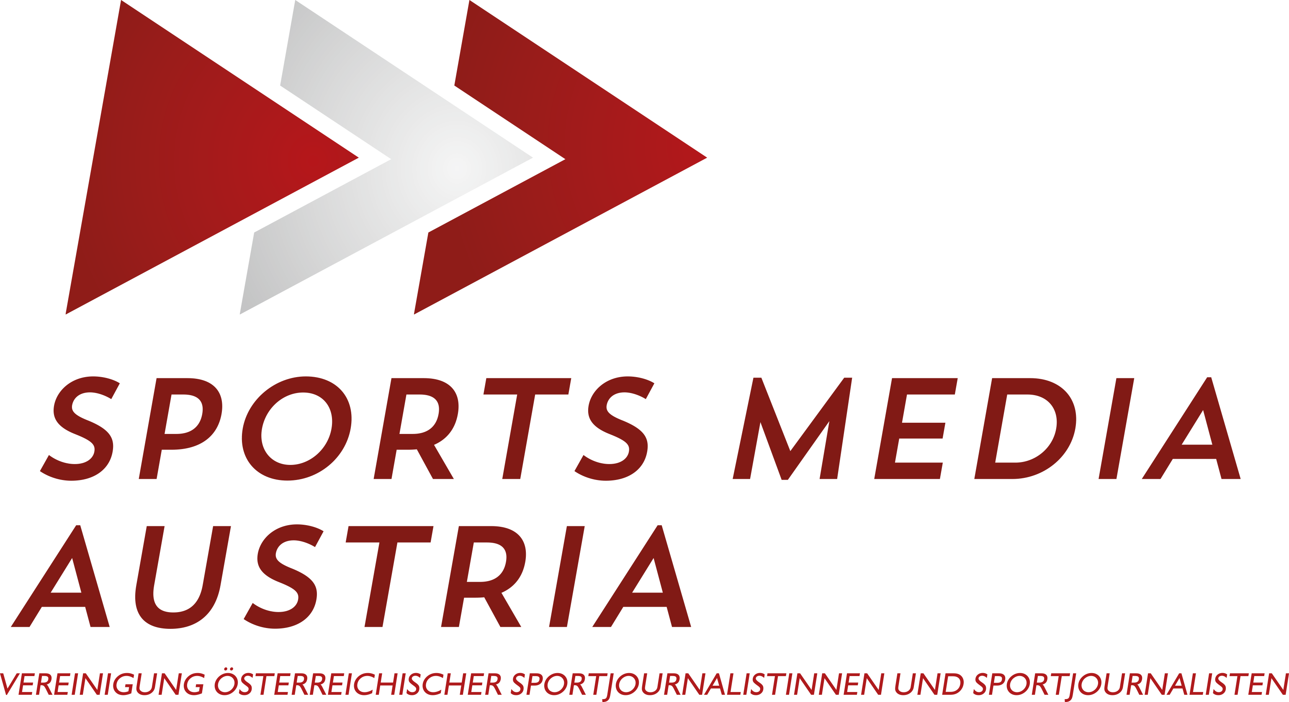
LOTTERIEN Sporthilfe-Gala
Wahl zu Sportlerin und Sportler des Jahres
Gesamtergebnis 2025

Rang | Sportler des Jahres | Rang | Sportlerin des Jahres | Rang | Team des Jahres
1 | Daniel Tschofenig  916 Punkte / 83x 1. Platz  Skispringen | 1 | Stephanie Venier  968 Punkte / 99x 1. Platz  Ski Alpin | 1 | ÖEHV-Nationalteam Männer  755 Punkte / 72x 1. Platz  Eishockey
2 | Sepp Straka  729 Punkte / 64x 1. Platz  Golf | 2 | Sofia Polcanova  473 Punkte / 39x 1. Platz  Tischtennis | 2 | Anna-Maria und Eirini Marina Alexandri  694 Punkte / 47x 1. Platz  Synchronschwimmen
3 | Raphael Haaser  721 Punkte / 50x 1. Platz  Ski Alpin | 3 | Janine Flock  434 Punkte / 27x 1. Platz  Skeleton | 3 | ÖSV-Team Männer  550 Punkte / 40x 1. Platz  Skispringen
4 | Felix Gall  611 Punkte / 33x 1. Platz  Radsport | 4 | Valentina Höll  422 Punkte / 22x 1. Platz  Rad/Mountainbike | 4 | Selina Egle / Lara Kipp  461 Punkte / 29x 1. Platz  Rodeln / Kunstbahn
5 | Jakob Pöltl  306 Punkte / 11x 1. Platz  Basketball | 5 | Vasiliki Alexandri  346 Punkte / 19x 1. Platz  Synchronschwimmen | 5 | SK Sturm Graz  379 Punkte / 31x 1. Platz  Fußball (Männer)
6 | Bernhard Raimann  227 Punkte / 11x 1. Platz  American Football | 6 | Mona Mitterwallner  288 Punkte / 13x 1. Platz  Rad/Mountainbike | 6 | ÖTV Davis Cup-Team  336 Punkte / 13x 1. Platz  Tennis
7 | Marco Rossi  167 Punkte / 4x 1. Platz  Eishockey | 7 | Victoria Hudson  276 Punkte / 9x 1.Platz  Leichtathletik | 7 | WAC  277 Punkte / 17x 1. Platz  Fußball (Männer)
8 | Jan Hörl  164 Punkte / 3x 1. Platz  Skispringen | 8 | Manuela Zinsberger  260 Punkte / 16x 1. Platz  Fußball | 8 | ÖHB-Team Männer  246 Punkte / 8x 1. Platz  Handball
9 | Vincent Kriechmayr  109 Punkte / 1x 1. Platz  Ski Alpin | 9 | Jasmin Ouschan  240 Punkte / 9x 1. Platz  Billard | 9 | ÖEHV-Nationalteam Frauen  136 Punkte / 3x 1. Platz  Eishockey
10 | Mika Vermeulen  92 Punkte / 11x 1. Platz  Skilanglauf | 10 | Anna Gasser  239 Punkte / 10x 1. Platz  Snowboard | 10 | Vienna Vikings  122 Punkte / 9x 1. Platz  American Football
11 | Matej Svancer  91 Punkte / 5x 1. Platz  Freeski | 11 | Johanna Reichert  178 Punkte / 3x 1. Platz  Handball | 11 | EC RB Salzburg  87 Punkte / 2x 1. Platz  Eishockey (Männer)
12 | Bernhard Reitshammer  85 Punkte / 2x 1. Platz  Schwimmen | 12 | Cornelia Hütter  129 Punkte / 3x 1. Platz  Ski Alpin | 12 | Sofia Polcanova / Robert Gardos  84 Punkte / 0x 1. Platz  Tischtennis
13 | Michael Scheikl  80 Punkte / 1x 1. Platz  Rodeln/Naturbahn | 13 | Mirjam Puchner  119 Punkte / 1x 1. Platz  Ski Alpin | 13 | ÖSV-Team Frauen  82 Punkte / 2x 1. Platz  Skispringen
14 | Arvid Auner  67 Punkte / 1x 1. Platz  Snowboard | 14 | Teresa Stadlober  88 Punkte / 3x 1. Platz  Skilanglauf | 14 | ÖVV-Team Frauen  81 Punkte / 3x 1. Platz  Volleyball
15 | Max Kühner  66 Punkte / 1x 1. Platz  Pferdesport/Springreiten | 15 | Katharina Liensberger  76 Punkte / 4x 1. Platz  Ski Alpin | 15 | ÖSV Team Männer  75 Punkte / 2x 1. Platz  Nordische Kombination
16 | Richard Lietz  60 Punkte / 6x 1. Platz  Motorsport | 16 | Anna Meixner  62 Punkte / 4x 1. Platz  Eishockey | 16 | Oberwart Gunners  71 Punkte / 4x 1. Platz  Basketball (Männer)
17 | Endiorass Kingley  59 Punkte / 2x 1. Platz  Leichtathletik | 17 | Lara Wolf  39 Punkte / 1x 1. Platz  Freeski | 17 | Katharina Truppe / Stephanie Venier  66 Punkte / 0x 1. Platz  Ski Alpin
18 | Samuel Maier  52 Punkte / 0x 1.Platz  Skeleton | 18 | Lisa Hirner  34 Punkte / 0x 1. Platz  Nordische Kombination | 18 | SKN St. Pölten  56 Punkte / 2x 1. Platz  Fußball (Frauen)
19 | Erik Zimmermann  49 Punkte / 1x 1.Platz  Kickboxen | 19 | Sarah Dreier  30 Punkte / 1x 1. Platz  Skibergsteigen | 19 | ÖPBV-Team Frauen  53 Punkte / 0x 1. Platz  Billard
20 | Nico Gleirscher  48 Punkte / 2x 1.Platz  Rodeln/Kunstbahn | 20 | Riccarda Ruetz  26 Punkte / 1x 1. Platz  Rodeln/Naturbahn | 20 | Eisstock-Team Männer  50 Punkte / 1x 1. Platz  Eisstocksport
21 | Michael Derouiche  42 Punkte / 2x 1.Platz  Boxen | 21 | Martina Kuenz  19 Punkte / 0x 1. Platz  Ringen | 21 | ÖSB-Team Frauen  49 Punkte / 1x 1. Platz  Schießen
22 | Julian Schöberl  18 Punkte / 0x 1.Platz  Rudern | 22 | Sylvia Steiner  11 Punkte / 0x 1. Platz  Schießen | 22 | ÖHB-Team Frauen  45 Punkte / 2x 1. Platz  Handball
23 | Alexander Schmirl  10 Punkte / 0x 1.Platz  Schießen |  |  | 23 | ÖHV-Team Männer  34 Punkte / 1x 1. Platz  Hockey
 |  |  |  | 24 | Duchess Klosterneuburg  31 Punkte / 0x 1. Platz  Basketball (Frauen)
 |  |  |  | 25 | ÖHV-Team Frauen  27 Punkte / 0x 1. Platz  Hockey
Wahl zu Sportlerin und Sportler mit Behinderung
Gesamtergebnis 2025

Rang | Sportler des Jahres | Rang | Sportlerin des Jahres
1 | Thomas Frühwirth  828 Punkte / 74x 1. Platz  Para-Cycling/ Para-Triathlon | 1 | Melissa Köck  1004 Punkte / 107x 1. Platz  Gehörlosen-Ski Alpin
2 | Johannes Aigner  643 Punkte / 57x 1. Platz  Para-Ski Alpin | 2 | Veronika Aigner  1001 Punkte / 80x 1. Platz  Para-Ski Alpin
3 | Angelino Zeller  582 Punkte / 41x 1. Platz  Para-Klettern | 3 | Agnes Jan  566 Punkte / 32x 1. Platz  Parkinson Tischtennis
4 | Markus Mendy Swoboda  526 Punkte / 30x 1. Platz  Para-Kayak | 4 | Svetlana Moshkovich  304 Punkte / 14x 1. Platz  Para-Cycling
5 | Andreas Ernhofer  421 Punkte / 32x 1. Platz  Para-Schwimmen | 5 | Jasmin Plank  189 Punkte / 10x 1. Platz  Para-Klettern
6 | Franz-Josef Lässer  302 Punkte / 16x 1. Platz  Para-Cycling | 6 | Stefanie Krenmayer  165 Punkte / 8x 1. Platz  Transplantierten-Tischtennis
7 | Asmin Traore  120 Punkte / 5x 1. Platz  Blindenfußball | 7 | Natalija Eder  144 Punkte / 6x 1.Platz  Para-Leichtathletik
8 | Mario Kargl  108 Punkte / 7x 1. Platz  Gehörlosen-Tennis | 8 | Katrin Neudolt  138 Punkte / 3x 1. Platz  Gehörlosen-Badminton
9 | Wolfgang Steinbichler  60 Punkte / 1x 1. Platz  Para-Cycling | 9 | Elina Stary  75 Punkte / 3x 1. Platz  Para-Ski Alpin
10 | Florian Brungraber  44 Punkte / 2x 1. Platz  Para-Triathlon | 10 | Cornelia Wibmer  23 Punkte / 1x 1. Platz  Para-Cycling

Wahl zu Special Olympics Sportlerin und Sportler
Gesamtergebnis 2025

Rang | Sportler des Jahres | Rang | Sportlerin des Jahres
1 | Alexander Haissl  150 Stimmen  Ski Alpin | 1 | Jasmin Heim  143 Stimmen  Ski Alpin
2 | Mladen Marjanovic  42 Stimmen  Ski Nordisch | 2 | Juliane Danninger  38 Stimmen  Ski Alpin
3 | Mario Dukic  26 Stimmen  Floorball | 3 | Verena Eder  28 Stimmen  Tanzsport
4 | Alexander Granitzer  9 Stimmen  Schneeschuhlauf | 4 | Veronika Kaube  24 Stimmen  Short Track
4 | Alexander Wurm  9 Stimmen  Ski Nordisch | 5 | Elisabeth Fallenegger  17 Stimmen  Ski Nordisch
6 | Alexander Burtscher  6 Stimmen  Tanzsport | 6 | Sophie Willixhofer  5 Stimmen  Tischtennis
6 | Siegfried Mayr  6 Stimmen  Ski Nordisch | 7 | Melitta Schlögl  3 Stimmen  Leichtathletik
8 | Karlo Divic  5 Stimmen  Eiskunstlauf
9 | Thomas Fink  4 Stimmen  Ski Nordisch

